ТЕХНИЧЕСКИЙ ПАСПОРТ

на

ТИСКИ СТАНОЧНЫЕ
ДВУХПОЗИЦИОННЫЕ НЕПОВОРОТНЫЕ
тип Q93
ISO 9001

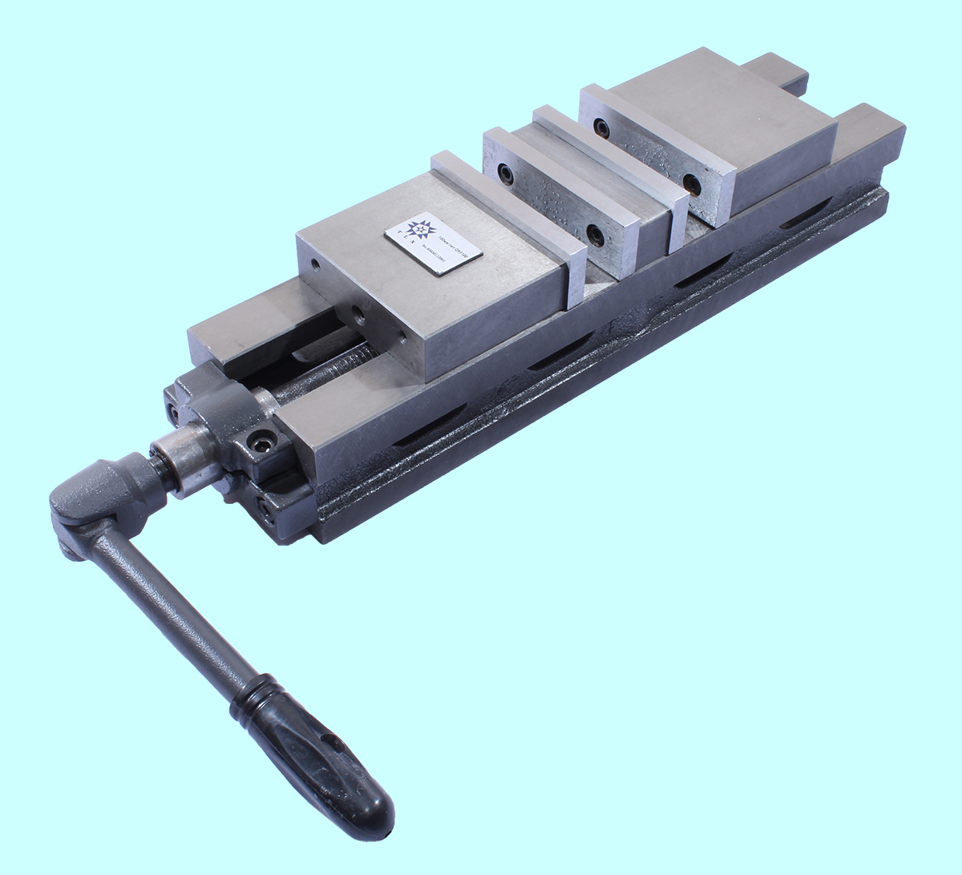

1. НАЗНАЧЕНИЕ
Тиски станочные двухпозиционные неповоротные применяются при работах на шлифовальных, фрезерных, расточных, электроэрозионных станках, станках с ЧПУ, обрабатывающих центрах. Тиски станочные предназначены для использования на фрезерных, шлифовальных, расточных, сверлильных станках для фиксации обрабатываемых деталей и заготовок.

2. ТЕХНИЧЕСКИЕ ХАРАКТЕРИСТИКИ
2.1. Тиски изготавливаются в соответствии с ISO 9001, из высококачественных материалов: корпусные детали – высокопрочный чугун, твердость HRC40, подвижные и неподвижная губки стальные, HRC 48…52. Губки тисков закалены и отшлифованы. Тиски позволяют закреплять одновременно две детали, в том числе и различных габаритов с разницей до 30мм. На рабочем столе станка можно одновременно использовать несколько тисков одновременно. Допуск на высоту основания составляет ±0,015 мм.
2.2. Основные параметры и размеры двухпозиционных станочных тисков приведены на рис.1 и в таблице 1:
Таблица 1
Технические характеристики двухпозиционных станочных тисков
Параметры тисков |  | Q93100 | Q93160
Ширина губок, мм B |  | 99 | 150
Высота губок, мм h |  | 32 | 45
Максимальная ширина раствора губок, мм | L1 | 70 | 95
Максимальная ширина раствора губок, мм | L2 | 103 | 141
Максимальная ширина раствора губок, мм | L3 | 172 | 221
Максимальная ширина раствора губок, мм | L4 | 194 | 267
Ширина шпоночного паза, мм A |  | 14 | 18
Размер шестигранника торца винта, мм b |  | 14 | 19
Усилие зажима, кг |  | 2000 | 3000
Высота основания, мм |  | 60± 0,015 | 80± 0,015
Габариты:
Длина, мм |  | 460 | 612
Ширина, мм |  | 100 | 153
Высота, мм |  | 95 | 125
Длина основания, мм |  | 390 | 510
Ширина основания, мм |  | 98 | 153
Толщина основания, мм |  | 15 | 20
Масса, кг |  | 14 | 35
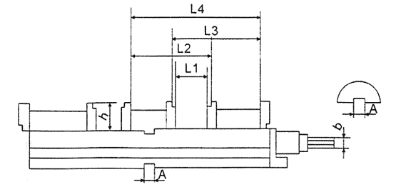
Рис.1. Двухпозиционные тиски основные характеристики

www.oraclebi.ru/files/presentations/imelnikov

Основные точностные характеристики тисков указаны на рис.2

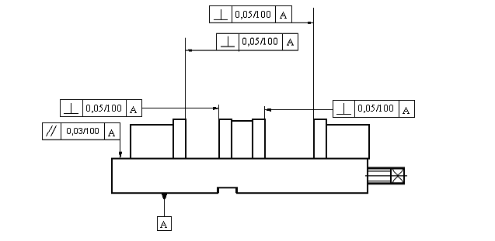
Рис.2. Допуски на установочные базы тисков

Также в сводной таблице 2 приводятся основные точностные характеристики тисков

Таблица 2
Точностные характеристики двухпозиционных тисков

Схема измерений | Измеряемая характеристика | Значения
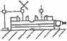 | Параллельность верхней направляющей поверхности тисков и основания тисков | На длине 100мм  0,015
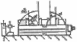 | Перпендикулярность фиксированных и подвижных губок и верхней направляющей поверхности | 0,050/100
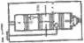 | Перпендикулярность неподвижной губки к продольной направляющей корпуса тисков | 0,020/100
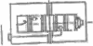 | Параллельность неподвижной губки к поперечной направляющей корпуса тисков | На длине 100мм  0,020
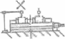 | Параллельность верхней поверхности зажатой в тисках эталонной заготовки и нижней поверхности тисков | На длине 100мм  0,030
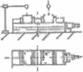 | Наклон верхней поверхности зажатой в тисках эталонной заготовки | На длине 100мм  0,025

3. УСТРОЙСТВО, ПРИНЦИП И ПРАВИЛА РАБОТЫ
3.1. Тиски оснащены двумя подвижными губками и двунаправленным винтовым механизмом. При вращении винта обе подвижные губки перемещаются в противоположных направлениях одновременно (одна вперед, другая назад), зажимая или ослабляя заготовку (заготовки).
3.2. Для фиксации заготовок разных размеров ослабьте винт А, показанный на рис.3 и установить заготовки между неподвижной и подвижными губками. Ходовой винт вращаем по часовой стрелке до соприкосновения губок с заготовками. Затягиваем винт А. Вращаем ходовой винт по часовой стрелке до полной фиксации заготовок.
Максимально возможная разница в размерах одновременно зажимаемых заготовок 30мм.

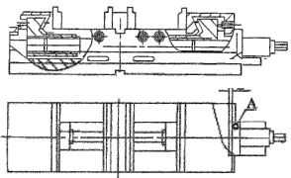
Рис.3 Устройство двухпозиционных тисков

4. УСЛОВИЯ ЭКСПЛУАТАЦИИ
4.1. Перед установкой тисков на стол станка, их необходимо расконсервировать.
4.2. Установить тиски на стол станка, закрепить болтами, шпонками, прихватами. Каждая единица тисков закрепляется как минимум в двух точках.
4.3. Смазку направляющих винтовой пары и других трущихся поверхностей производить раз в смену с предварительной очисткой. Условия эксплуатации тисков в закрытом помещении при отсутствии паров агрессивных веществ, вызывающих коррозию тисков.
4.4. При замене губок тисков необходима механическая доводка их рабочих поверхностей в сборе с тисками для получения указанных в технической документации параметров точности.

5. КОМПЛЕКТНОСТЬ
В комплект входят:
- тиски в сборе;
- паспорт.

.

6. ТРЕБОВАНИЯ БЕЗОПАСНОСТИ
6.1. Рукоятка тисков и накладные губки не должны иметь забоин и заусенцев на рабочих поверхностях.
6.2. Тиски должны иметь устройство, предотвращающее полное вывинчивание ходового винта.
6.3. Крепление тисков должно быть надежным, исключающим самопроизвольное ослабление в процессе работы.
6.4. Запрещается применять ударную нагрузку на рукоятку тисков при зажиме, а также запрещается удлинение рукоятки. Это приводит к снижению точностных характеристик тисков или к поломкам изделия.
6.5. Тиски должны выдерживать проверку на прочность с превышением усилия зажима на 25%.

7. СВЕДЕНИЯ О КОНСЕРВАЦИИ
7.1. Тиски подвергнуты консервации в соответствии с требованиями
изготовителя. Наименование и марка консерванта – масло консервационное К-17 (аналог).
7.2. Срок хранения тисков без переконсервации – 2 года, при условии
хранения в условиях, указанных в ГОСТ 15150-69.

8. ГАРАНТИЙНЫЕ ОБЯЗАТЕЛЬСТВА
Гарантийный срок эксплуатации изделия – 6 месяцев, со дня продажи (получения покупателем) тисков, при условии соблюдения потребителем правил хранения и эксплуатации изделия.

Дата продажи: «___» __________ 20____ г.

Представитель продавца: ___________________
(подпись)
Представитель покупателя: __________________
(подпись)

